АДМИНИСТРАЦИЯ МУНИЦИПАЛЬНОГО РАЙОНА
"КЫРИНСКИЙ РАЙОН"
ПОСТАНОВЛЕНИЕ

от 21 апреля 2016 года № 206
с.Кыра

Об утверждении схем водоснабжения и водоотведения сельского поселения «Кыринское»

В соответствии с Федеральным законом от 07 декабря 2011 года № 416-ФЗ «О водоснабжении и водоотведении», Правилами разработки и утверждения схем водоснабжения и водоотведения, утвержденными постановлением Правительства Российской Федерации от 05 сентября 2013 года № 782, руководствуясь статьей 26 Устава муниципального района «Кыринский район», администрация муниципального района «Кыринский район» постановляет:
1. Утвердить схемы водоснабжения и водоотведения сельского поселения «Кыринское» согласно приложению к настоящему постановлению.
2. Опубликовать настоящее постановление на официальном сайте муниципального района «Кыринский район» в информационно-телекоммуникационной сети «Интернет».

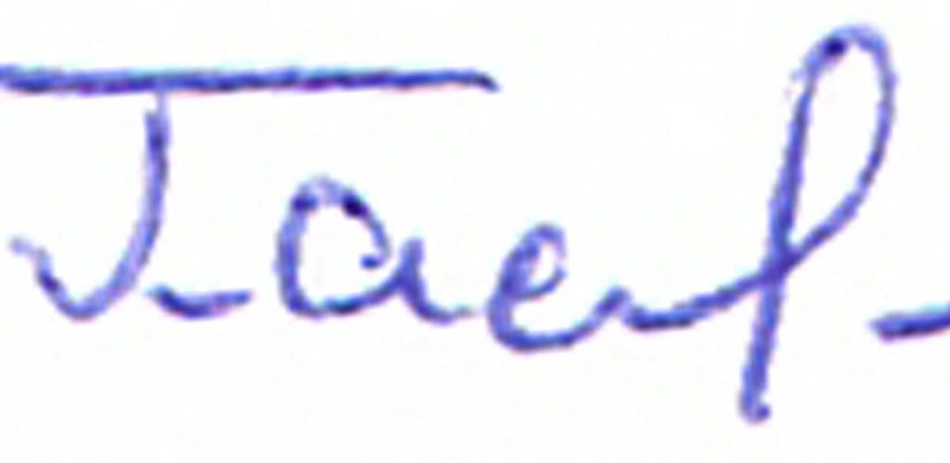
И.о.руководителя администрации муниципального
района «Кыринский район» Н.Н.Пастушок

